

Ansuchen um das

Gütesiegel
„Gesunde Schule OÖ“

für den Zeitraum von 2024 bis 2026

für die Schule:

Ansuchen eingereicht am:

Bei dem Gütesiegel handelt es sich um eine gemeinsame Initiative folgender Institutionen:





Informationen zum Gütesiegel
„Gesunde Schule OÖ“

Das Gütesiegel „Gesunde Schule OÖ“ ist eine gemeinsame Initiative des Landes OÖ, der Bildungsdirektion OÖ sowie der Österreichischen Gesundheitskasse und markiert ein nach außen hin sichtbares Zeichen, dass in einer Schule Konzepte und Maßnahmen der Schulischen Gesundheitsförderung Anwendung finden.

Nutzen für die Schule
Die ausgezeichneten Schulen erhalten eine Urkunde, eine Plakette (einmalig) mit dem Gütesiegel und ein frei zu verwendendes Logo (elektronisch), welches für ihre Öffentlichkeitsarbeit verwendet werden kann. Im Rahmen der Wiederverleihungen erhalten sie eine finanzielle Anerkennung, um gesundheitsförderliche Maßnahmen umsetzen zu können. Zusätzlich veranstaltet der Arbeitskreis „Gesunde Schule OÖ“ jedes Jahr ein Vernetzungstreffen für die „Gesunden Schulen OÖ“. Die Auszeichnung „Gesunde Schule OÖ“ bietet eine gute Voraussetzung für Schulentwicklung und berücksichtigt gesundheitsförderliche Angebote sowohl für Schüler/innen als auch für Lehrkräfte (SQA, QIBB).

Antragstellung und Befristung
Vor der erstmaligen Antragstellung ist eine Informationsveranstaltung zu besuchen – dazu erfolgt eine Einladung von der Bildungsdirektion OÖ. Überdies sind interessierte Schulen dazu angehalten, einen seitens der Österreichischen Gesundheitskasse ausgeschriebenen Workshop zum Gütesiegelantrag zu besuchen, welcher als Unterstützung auf dem Weg zum Gütesiegel „Gesunde Schule OÖ“ zu betrachten ist. Anträge auf Zuerkennung des Gütesiegels sind bei der Österreichischen Gesundheitskasse als Word-Dokument per Mail und zusätzlich als PDF mit der Unterschrift (diese eine Seite reicht) einzubringen. Das Gütesiegel wird für eine Laufzeit von drei Jahren (bzw. ab der 3. Wiederverleihung für sechs Jahre) verliehen. Danach ist die Beibehaltung bzw. Weiterentwicklung der Gesundheitsförderung in der Schule neuerlich nachzuweisen. Im Rahmen der Wiederverleihung erhält die Schule einen Anerkennungsbetrag.

Zielgruppe
Das Gütesiegel wendet sich an Schulen, die Schulische Gesundheitsförderung bereits in den Regelbetrieb übernommen haben und deren Ziel eine nachhaltige Gesundheitsförderung in der Schule ist. Die Einhaltung der gesetzlichen Bestimmungen und Erlässe wird vorausgesetzt.

Qualitätskriterien
Die Zuerkennung des Gütesiegels ist Erfolg versprechend, wenn folgende Qualitätskriterien berücksichtigt werden:

- Ganzheitliches Gesundheitsverständnis
- Berücksichtigung der Verhältnis- und Verhaltensebene
- Partizipation (Einbeziehung aller am Schulalltag Beteiligten)
- Vernetzung
- Implementierung der Grundsätze der Schulischen Gesundheitsförderung in den Schulalltag und auf allen Ebenen (Nachhaltigkeit)
- Strukturierte Herangehensweise (Projektmanagementkreislauf)
- Dokumentation (alle Schritte sind sorgfältig dokumentiert und können bei Bedarf zur Verfügung gestellt werden)
- Berücksichtigung von Bedürfnissen unterschiedlicher Gruppen (z.B. von Buben und Mädchen, Personen mit Migrationshintergrund, Schüler/innen mit sonderpädagogischem Förderbedarf, finanziell schwächer gestellte Personen, usw.)

Ausfüllhilfe
Wir ersuchen Sie, die einzelnen Punkte prägnant und aussagekräftig zu beantworten. Von reinen Aufzählungen wird abgeraten, eine beschreibende Formulierung wird empfohlen.
Sofern nicht dezidiert angeführt, können zusätzliche Berichte, Protokolle oder Ähnliches bei der Bewertung der Unterlagen nicht berücksichtigt werden.

Checklisten
Um das Gütesiegel „Gesunde Schule OÖ“ zu erhalten, müssen gesundheitsfördernde Maßnahmen ausgewogen und nachhaltig in sechs Bereichen getroffen werden. Als Orientierungshilfe zu den Themen Bewegung, Ernährung, Psychosoziale Gesundheit, Rahmenbedingungen, Suchtprävention und Lehrer/innen-Gesundheit stehen Ihnen Checklisten zur Verfügung. Anhand dieser Checklisten kann der Ist-Stand erhoben werden. Gleichzeitig können diese als Basis zur Planung zukünftiger gesundheitsfördernder Maßnahmen herangezogen werden.

Unterstützung
Die Koordinationsstelle in der Bildungsdirektion OÖ sowie die Service Stelle gesunde Schule OÖ der Österreichischen Gesundheitskasse unterstützen Sie gerne beim Erstellen Ihres Ansuchens.

Koordinationsstelle in der Bildungsdirektion OÖ
Pädagogische Betreuung von der Anmeldung bis zur Einreichung des Gütesiegels
FI Annemarie Thallner
Tel: 0732/7071-2151
E-Mail: annemarie.thallner@bildung-ooe.gv.at

Österreichische Gesundheitskasse – Service Stelle gesunde Schule OÖ
Unterstützung im Bereich der Schulischen Gesundheitsförderung
Tel: 05 0766 – 14103511
E-Mail: guetesiegel-schule-14@oegk.at

Einreichung des Ansuchens
Bitte als Word-Dokument per Mail und zusätzlich als PDF mit der Unterschrift (diese eine Seite reicht) senden an:

Österreichische Gesundheitskasse
Gruberstraße 77, 4021 Linz
Tel: 05 0766 - 14103511
E-Mail: guetesiegel-schule-14@oegk.at

Anmerkung: Das Gütesiegel „Gesunde Schule OÖ“ wird einmal jährlich verliehen; die Einreichfristen enden per 30.05. (für Wiederansuchen) bzw. 30.06. (für Erstansuchen) des jeweiligen Jahres.
Daten zur Schule
Schule
Adresse
Bezirk
Schulkennzahl
Kontakt | Tel.:  Fax:  Email:  Homepage:
Direktor/in
Anzahl der Lehrer/innen
Anzahl der Schüler/innen |  | davon weiblich: | davon männlich:
Anzahl der Schüler/innen mit Migrationshintergrund
Anzahl der Schüler/innen mit sonderpädagogischem Förderbedarf
Anzahl der Kinder welche die NABE bzw. GTS besuchen
Anzahl der Klassen |  | davon Integrationsklassen:
Anzahl sonstiger Bediensteter
Elternvertreter/in
Schularzt/ärztin
Gesundheitsteam (bitte namentlich inkl. Zuständigkeiten anführen)
Schülervertretung
Schulwart
Schulbuffetbetreiber/
Jausenverkauf

Leitbild und/oder Profil der Schule
Wie bilden sich die Vorhaben des Gütesiegels „Gesunde Schule OÖ“ in den pädagogischen
Leitvorstellungen ab?

Bisherige Fortbildungen im Bereich Gesundheit / Schulische Gesundheitsförderung

Informationsveranstaltung zum Gütesiegel Gesunde Schule OÖ (Bildungsdirektion OÖ)
besucht am:
besucht von:

weitere Fortbildungen:
Bitte alle in den letzten 5 Jahren durchgeführten Fortbildungen im Bereich Schulischer Gesundheitsförderung aller an Ihrer Schule tätigen Personen (Lehrkräfte, Buffetpersonal, …) anführen. Falls wesentliche Fortbildungen länger zurückliegen, bitte auch diese vermerken!

Bisherige Zertifikate bzw. Gütesiegel im Bereich Gesundheit / Schulische Gesundheitsförderung
ÖKOLOG
OÖ Schule Innovativ
Klimabündnisschule
Umweltzeichen
Ökologischer Fußabdruck
Ökofit-Schule
Bewegte Schule
Gesundes Schulbuffet
Gesunde Küche
Sonstige ………………………….

Standortbezogene Besonderheiten der Schule
Bitte beschreiben Sie hier relevante Besonderheiten an Ihrer Schule (z.B. Nachmittagsbetreuung, Lage, Grünflächen, Stadtschule, örtliche Gegebenheiten, Probleme/Herausforderungen, etc.).

QMS-Ziel aus dem Schulentwicklungsplan
Wie ist die schulische Gesundheitsförderung im Schulentwicklungsplan integriert?

Ich bestätige, dass nachfolgende Angaben wahrheitsgemäß sind und sich Vertreter/innen der Arbeitsgruppe „Gesunde Schule OÖ“ (bestehend aus Land OÖ, Bildungsdirektion OÖ, ÖGK), nach Rücksprache mit der Direktion, auch vor Ort ein Bild von den beschriebenen Prozessen und Maßnahmen machen können. Nachstehend dokumentierte Aktivitäten wurden begonnen und werden nachhaltig durchgeführt.
Mit dieser Unterschrift stimme ich auch zu, dass alle Informationen und Fotos von Seiten der Projektträger „Gesunde Schule OÖ“ für Veröffentlichungen im Rahmen Schulischer Gesundheitsförderung verwendet werden dürfen.

Die personenbezogenen Daten werden gemäß der DSGVO nur zweckgebunden (im Rahmen des Gütesiegels Gesunde Schule OÖ) verwendet.

Unterschrift: ________________________________

1. In welcher Weise werden an Ihrer Schule soziale Prozesse gestaltet und Bedürfnisse unterschiedlicher Personengruppen in Fragen der Gesundheitsförderung berücksichtigt?

1.1. Partizipation
- In welcher Form wird die Partizipation aller an der Lebenswelt Schule beteiligten Personengruppen an gesundheitsförderlichen Maßnahmen sichergestellt?
Bitte alle in die Umsetzung der Maßnahmen eingebundenen Personengruppen eintragen und die gemeinsamen Gremien anführen und beschreiben! Denken Sie hier bitte an folgende Personengruppen: Schulleitung, Lehrer/innen, Schüler/innen, Eltern, Schularzt/ärztin, sonst. Schulpersonal, Schulerhalter usw. (z.B. Konferenzen, Elternforum etc.).

1.2. Soziale Prozesse
- In welcher Form werden Entscheidungsprozesse gestaltet? Welches Gremium mit welcher Besetzung trifft welche Entscheidung in welcher Form?
Bitte die Art der gemeinsamen Besprechungen zur Weiterentwicklung eintragen (z.B. Projektteam, Gesundheitsteam, Schulgemeinschaftsausschuss, Konferenz, etc.).

- Welche Personengruppen wurden bei der IST-Analyse bereits vorhandener gesundheitsförderlicher Ressourcen sowie bestehender Belastungen und Risikofaktoren (Diagnosephase) eingebunden.
Geben Sie bitte hier alle eingebundenen Personengruppen an. Die Form der Analysetools ist dann unter Punkt 2.1. anzuführen.

- Welche Personengruppen wurden bei der Entwicklung / Planung von gesundheitsförderlichen Maßnahmen (Planungsphase) eingebunden?
Geben Sie bitte hier alle eingebundenen Personengruppen an.

- Welche Personengruppen wurden bei der Durchführung von gesundheitsförderlichen Maßnahmen (Umsetzungsphase) eingebunden?
Geben Sie bitte hier alle eingebundenen Personengruppen an.

1.3. Besondere Bedürfnisse
- In welcher Form werden die Bedürfnisse bestimmter Gruppen berücksichtigt?
Bitte beschreiben Sie, wie Sie auf die unterschiedlichen Bedürfnisse Rücksicht nehmen: Angebote für Mädchen, Buben, finanziell schwächer gestellte Schüler/innen, Schüler/innen mit sonderpädagogischem Förderbedarf, Kinder aus anderen Kulturen und Religionen etc.

Strukturierte Herangehensweise
Es wird empfohlen, bei der Bearbeitung von Maßnahmen den Projektmanagementkreislauf zu berücksichtigen.

Bedarfserhebung

Warum?

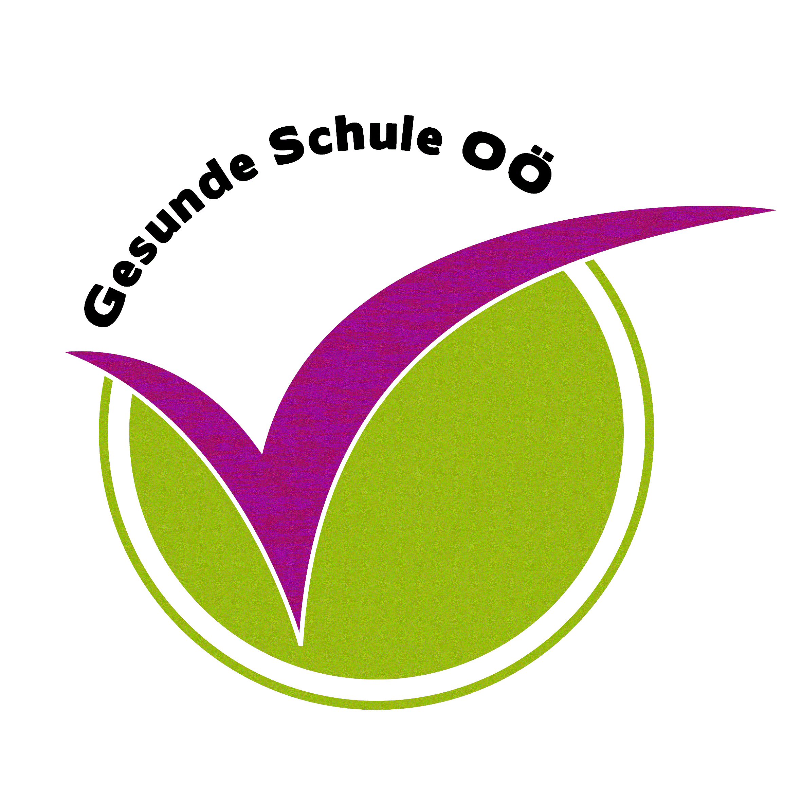

Mit welchem Erfolg?
Was
und für wen?

Zielformulierung
Bewertung der Maßnahmen

Wie …?
„Wie kann das Verhalten beeinflusst werden?“
Wie …?
„Wie können die Verhältnisse verändert werden?“

Arbeitspläne und Umsetzung

Bedarfserhebung (Warum?)
Um den Bedarf an Maßnahmen und die Bedürfnisse der im schulischen Alltag involvierten Personen zu erheben, sollten folgende Personengruppen berücksichtigt werden: Schulleitung, Lehrer/innen, Schüler/innen, Eltern, SchulärztIn, übriges Schulpersonal. Die Bedarfserhebung kann auf unterschiedlichen Wegen erfolgen: z. B. Befragungen, Beobachtungen, Interviews, Gesprächskreise, strukturierte Rückmeldung von Lehrer/innen, Eltern, Schüler/innen.

Zielformulierung (Was und für wen?)
Zu jeder geplanten Maßnahme sollte ein Ziel formuliert werden, das im Rahmen der Umsetzung erreicht werden soll. Dieses Ziel sollte attraktiv, motivierend, messbar, erreichbar und terminisiert sein.

Arbeitspläne und Umsetzung (Wie?)
Arbeitspläne helfen bei der Umsetzung. Sie sollten folgende Punkte beinhalten: Wer …macht was … wozu … mit wem … bis wann?
Stellen Sie sich dabei die Fragen:
„Wie kann das Verhalten beeinflusst werden?“
„Wie können die Verhältnisse verändert werden?“

Bewertung der Maßnahmen (Mit welchem Erfolg?)
Durchgeführte Maßnahmen sollten reflektiert und bewertet werden, z. B. mit Hilfe von Befragungen, Beobachtungen, Interviews, Gesprächskreisen, strukturierte Rückmeldung von Lehrer/innen, Eltern, Schüler/innen.

- Daraus folgen Maßnahmen und Erkenntnisse
Im Anschluss an die Reflexion sollten bewährte Maßnahmen nachhaltig in den Schulalltag integriert werden. Andernfalls ist eventuell eine Adaptierung der Ziele oder Maßnahmen erforderlich.
2. Erfolgt in Zusammenhang mit der Schulischen Gesundheitsförderung eine strukturierte Herangehensweise unter Anwendung des Projektmanagementkreislaufes?

2.1. Strukturierte Herangehensweise – Orientierung am Projektmanagementkreislauf
- In welcher Form werden Risiko- und Belastungsfaktoren sowie gesundheitliche Ressourcen der im schulischen Alltag involvierten Personen erhoben?
Diagnosephase unter Anwendung von Befragungen, Beobachtungen, Konferenzen, Rückmeldungen von Eltern oder Schüler/innen etc. – zur Anwendung gebrachte Tools und Methoden bitte anführen bzw. nach Möglichkeit beilegen.

- In welcher Form und in welchem Rahmen wird mit den diagnostizierten Ressourcen/Belastungsfaktoren weitergearbeitet?
Planungs- und Umsetzungsphase – Erstellung von strukturierten Arbeits-, Zeit-, und Umsetzungsplänen; z.B. im Rahmen von Gesundheitskonferenzen, Schulforen, informellen Treffen, Schulforum bzw. Schulgemeinschaftsausschuss.

- In welcher Form werden durchgeführte Maßnahmen bewertet bzw. deren positive oder negative Wirkung auf die jeweiligen Zielgruppen festgestellt?
Evaluierungsphase – erfolgt z. B. mit Hilfe von Befragungen, Beobachtungen, Interviews, Gesundheitskonferenzen, Rückmeldungen von Eltern und Schüler/innen

2.2. In welcher Form werden der Ablauf und die Maßnahmen zur Schulischen Gesundheitsförderung dokumentiert? Wie können außenstehende Personen oder neue Lehrer/innen die Prozesse und umgesetzten Maßnahmen nachvollziehen?
Bitte führen Sie hier noch an, wie Sie Ihre Weiterentwicklung dokumentieren.

2.3 Wie wurden Ergebnisse schulintern und/oder öffentlichkeitswirksam kommuniziert?
Bitte führen Sie hier Ihre Maßnahmen zur Verbreitung Ihrer Aktivitäten an (z.B. Homepage, regionale Medien, schwarzes Brett, Elterninformation, Konferenzen, Gespräche in der Klasse etc.).

3. Wie findet Kooperation und Vernetzung an Ihrer Schule statt?

- Welche externen Personen/Institutionen werden eingebunden und in welcher Form geschieht dies?
Bitte alle Kooperationspartner anführen: z.B. ÖGK, Vereine, Gemeinde, Expert/innen, regionale Institutionen, Unternehmen, etc.

- Findet ein Austausch mit anderen Schulen statt? In welcher Weise wird der Austausch mit anderen Schulen zum Thema Gesundheitsförderung sichergestellt?
Bitte bedenken Sie hier auch Direktor/innen-Tagungen, Nahtstelle Kindergarten und weiterführende Schulen.

4. Welche schulischen Gesundheitsförderungsaktivitäten wurden an Ihrer Schule bisher durchgeführt?

Im Folgenden werden Sie nach bisher durchgeführten Maßnahmen - differenziert nach unterschiedlichen Bereichen (Bewegung, Ernährung, Psychosoziale Gesundheit, Rahmenbedingungen, Suchtprävention, Lehrer/innen-Gesundheit) - befragt.

Wir würden Sie bitten, uns einen entsprechenden Überblick der an Ihrer Schule umgesetzten Projekte und Maßnahmen zu geben und beim jeweiligen Bereich auf folgende Fragen einzugehen.

- Welche Ziele sollten durch die Gesundheitsförderungsaktivitäten erreicht werden?

- Welche Zielgruppe(n) wurde(n) angesprochen?

- Welche Maßnahmen wurden bisher durchgeführt, um die gesetzten Ziele zu erreichen? Gehen Sie bitte darauf ein, inwieweit die umgesetzten Maßnahmen der Verhaltensebene (Verhaltensänderung der Zielgruppe) und/oder Verhältnisebene (Änderung organisatorischer, räumlicher oder materieller Rahmenbedingungen an der Schule) zuzuordnen sind.

- Woran erkennen Sie, dass die Ziele erreicht wurden (Indikatoren)?

4.1. Bewegung (Zeichenlimit max. 5.000 Zeichen)
Ziel:

Zielgruppe:

Maßnahmen:

Zielerreichung:

4.2. Ernährung (Zeichenlimit max. 5.000 Zeichen)
Ziel:

Zielgruppe:

Maßnahmen:

Zielerreichung:

4.3. Psychosoziale Gesundheit (Zeichenlimit max. 5.000 Zeichen)
Ziel:

Zielgruppe:

Maßnahmen:

Zielerreichung:

4.4. Rahmenbedingungen (Zeichenlimit max. 5.000 Zeichen)
Ziel:

Zielgruppe:

Maßnahmen:

Zielerreichung:

4.5. Suchtprävention (Zeichenlimit max. 5.000 Zeichen)
Ziel:

Zielgruppe:

Maßnahmen:

Zielerreichung:

4.6. Lehrer/innen-Gesundheit (Zeichenlimit max. 5.000 Zeichen)
Ziel:

Zielgruppe:

Maßnahmen:

Zielerreichung:

5. Welche Schritte werden an Ihrer Schule zur dauerhaften Übertragung und Verankerung der Maßnahmen in den Schulalltag gesetzt?

5.1. Wie wird die Nachhaltigkeit auf der Prozessebene sichergestellt?
- Gibt es fixe Ansprechpartner/innen im Bereich der Schulischen Gesundheitsförderung? Wie organisieren sich diese Personen?
Bitte führen Sie hier das gemeinsam definierte Gesundheitsteam, die Zuständigkeiten und die Art der Zusammenarbeit an.

- In welcher Form wird die Umsetzung gesundheitsförderlicher Maßnahmen und Aktivitäten finanziert?
Bitte führen Sie hier an, ob Sie durch die Gemeinde oder den Elternverein oder von anderer Seite finanzielle Unterstützung im Rahmen der Schulischen Gesundheitsförderung erhalten! Bitte führen Sie auch an, ob ein Teil des Schulbudgets für Gesundheitsförderung reserviert wird.

- Welche Maßnahmen / Aktivitäten konnten nachhaltig/mit langfristiger Perspektive in den Schulalltag übertragen werden?
Ziel aller geplanten Maßnahmen und durchgeführten Aktivitäten im Bereich der Schulischen Gesundheitsförderung sollte die nachhaltige Einbindung in den Schulalltag sein. Grundsätzlich sollten alle unter Punkt 4 angeführten Maßnahmen nachhaltig verankert sein – falls dies der Fall ist, führen Sie dies bitte an.

5.2. Wie wird die Nachhaltigkeit auf der inhaltlichen Ebene (Ergebnisse) sichergestellt?
- Welche Veränderungen sind in Bezug auf das Gesundheitsverhalten der Schüler/innen erkennbar?
Bitte führen Sie hier an, wie sich das Verhalten der Schüler/innen positiv verändert hat.

- Welche Veränderungen sind im Schulalltag / Schulumfeld erkennbar?
Bitte führen Sie hier an, wie sich die Verhältnisse (Rahmenbedingungen, Kooperationen etc.) an der Schule positiv verändert haben.

5.3. Ausblick in die Zukunft
- Welche Ziele im Bereich der Schulischen Gesundheitsförderung nehmen Sie sich für die Zukunft vor?
Ziele sollten SMART sein: spezifisch, messbar, akzeptiert, realistisch, terminiert
Gesundheitsförderung bedarf einer stetigen Entwicklung und Berücksichtigung von aktuellen Bedürfnissen. Bitte überlegen Sie sich 3-4 konkrete, realistische, messbare Ziele, die Sie in den nächsten drei Jahren umsetzen möchten! Formulieren Sie Ihre Ziele konkret, das setzt einen Prozess in Gang. Um erfolgreich zu sein, brauchen Sie Energie und Motivation: das kostet Kraft. Strukturiertes und gut geplantes Vorgehen kann Ihnen Ihre Zielerreichung wesentlich erleichtern.

